PLM业务-国际商品条码(EAN)申请

|  |  |  |
| --- | --- | --- |
| 文件状态：  [√] 草稿  [ ] 正式发布  [ ] 正在修改 | 文件标识： |  |
| 当前版本： | V 1.0 |
| 作 者： | 汤晓俊 |
| 完成日期： | 2022-01 |

**版 本 历 史**

|  |  |  |  |  |  |
| --- | --- | --- | --- | --- | --- |
| 序号 | 变更时间 | 版本 | 变更人 | 审批人 | 变更说明 |
| 1 | 2022-01 | 1.0 | 汤晓俊 | 吴小娟6 | PLM2.0 流程迁移 |
|  |  |  |  |  |  |

**目 录**

1 流程示意图 2

2 流程模板 2

3 流程节点功能描述（Hikvision_EANRequest_WF）） 2

3.1 创建/修改流程（EAN-010） 2

3.2 流程表达式- 设置参与者 4

3.3 流程表达式-生成编码 4

3.4 流程表达式-发送ERP 5

3.5 流程表达式-发送邮件 5

3.6 流程表达式- 设置流程状态 6

3.7 关联流程 6

3.8 队列 6

3.9 配置表 7

3.10 报表 7

3.11 数据库表 7

3.12 参考文档 7

# 流程示意图



# 流程模板

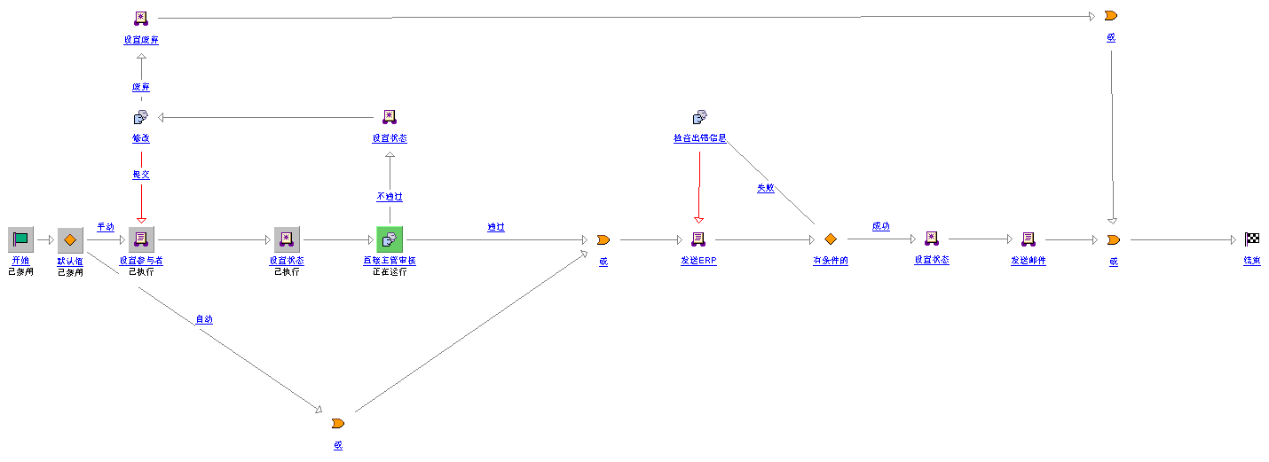

# 流程节点功能描述（Hikvision_EANRequest_WF））

<http://plmuat.hikvision.com/Windchill/ptc1/hermes?processType=EAN&pboid=ext.hikvision.plm.generic.order.GeneralOrder:3214372270&wfoid=wt.workflow.engine.WfProcess:3214372280>

## 创建/修改流程（EAN-010）

前端页面：参考MOCKPLUS

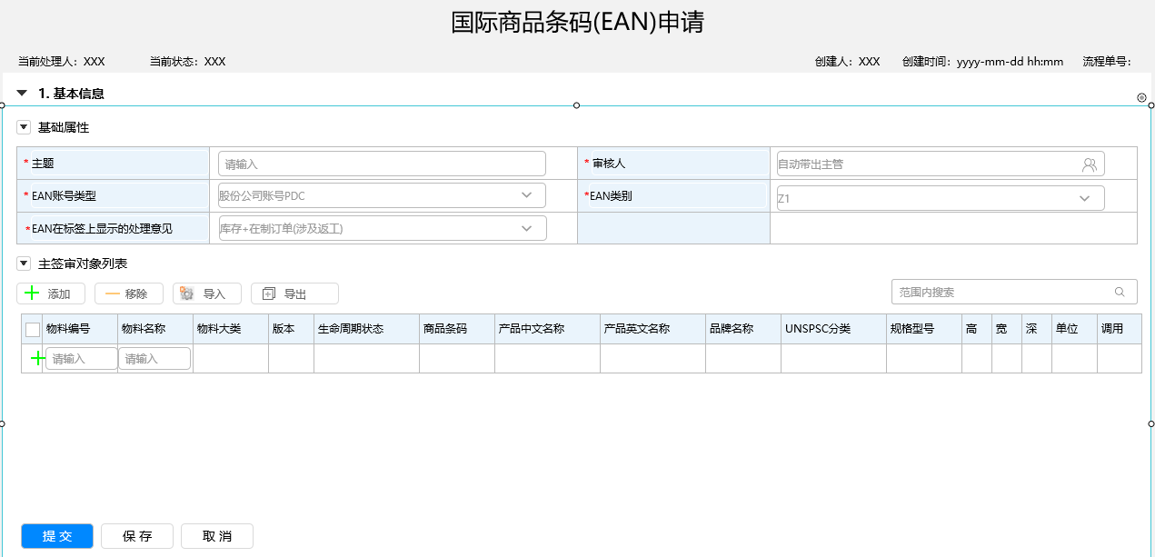

1. 属性字段逻辑

|  |  |  |  |  |
| --- | --- | --- | --- | --- |
| TAB页 | 属性字段 | 字段类型 | 功能 | 备注 |
| 属性 | *主题 | 字符串 | * 自动发起，主题=编码+“(国际商品条码(EAN)申请+YYYYMMDD_Auto（e.g.EAN00000XXXX (国际商品条码(EAN)申请 20220121_Auto), A.1） * 手动发起，自定义 | *主题 |
| *审核人 | 字符串 | * 字段带出申请人主管 |  |
| *EAN账号类型 | 字符串 | * 自动获取系统配置-[EAN-13国际商品条码编码器](http://plm.hikvision.com/Windchill/homePage.jsp)生效的账号类型，如股份公司账号PDC | 下拉 |
| *EAN类别 | 字符串 | * 固定Z1 |  |
|  | *EAN在标签上显示的处理意见 | 字符串 | * 库存+在制订单(涉及返工) 1 * 在制订单(涉及返工) 2 * 自然切换 3 * 其他 4 | 枚举值 |
| 主签审对象列表 | 添加 | 功能按钮 | * 在添加物料组件中，只能搜索出成品，且最新状态为D2/S1/M1/E1的物料 * **添加主签审对象时从SAP接口获取一遍商品编码** | 正在审阅和wip状态添加不进去 |
| 移除 | 功能按钮 | * 移除主签审对象 |  |
| 导入 | 功能按钮 | * 批量导入 |  |
| 导出 | 功能按钮 | * 批量导出 |  |
| 列表数据 | / | * 物料的最新版本信息包装尺寸取值方式更改，取值优先级（BOM数量为1，0.333的过滤）： * 取值顺序：彩包194201>精装盒194207>白包194205>金属箱194204>木箱194203>蜂窝箱194206>黄包194202,依次取值，直到取到值停止。 |  |

1. 系统校验项

|  |  |  |
| --- | --- | --- |
| 系统校验项 | | 备注 |
| 前台校验 | * 必填项校验 * 主签审对象列表为空 | 报错类 |
| 提交校验 | * 手动提交时，主签审对象含有中性物料时，即标配/中性：【中性】，则显示中性物料不能申请EAN提醒   中文提示：[3113000001；3113000002]是中性物料【无品牌产品不能申请EAN】，请确认是否继续？  英文提示：[[3113000001；3113000002] is Neutral Material[EAN cannot be applied for unbranded products]，Please confirm whether to continue?   * ~~手动提交时，先提醒~~   ~~中文提示：非海康品牌产品不能申请海康EAN,即EAN账号类型不应该选：股份公司账号PDC，请确认是否继续？~~  ~~英文提示：Non HIKVISION brand products can not apply for HIKVISION EAN, i.e. EAN account type should not be selected: Joint-Stock Company Account PDC]，Please confirm whether to continue?~~  严华2022.07.18（与晓俊讨论Windchill无此项校验，2.0取消此校验） | 提醒类 |

## 流程表达式- 设置参与者

|  |  |  |  |
| --- | --- | --- | --- |
| 流程节点 | 角色 | 参与者 | 备注 |
| 主管审核 | 页面中的审核人 | 取表单页面字段信息 |  |

## 流程表达式-生成编码

1. 国家码：第1-3位：共3位，对应该条码的695，是中国的国家代码之一。（690--699都是中国的代码，由国际上分配）
2. 厂商码：第4-8位：共5位，对应该条码的42736，代表着生产厂商代码，由厂商申请，国家分配
3. 产品码：第9-12位：共4位，对应该条码的1384，代表着厂内商品代码，由厂商自行确定。
4. 校验码：第13位：共1位，对应该条码的6，是校验码，依据一定的算法(一般使用条码软件，由软件系统自动弹出最后一位校验码），由前面12位数字计算而得到。校验位是一个附加的位，用来验证一个条码是否被正确的扫描。扫描可能产生不正确的数据，这可能是由于不一致的扫描速度、不完善的打印或一系列其他的问题造成的，因此，有必要验证条码的其余数据已经被正确的诠释。校验位是从条码中其余的数字位中计算得到的。通常，如果校验位和基于已经扫描得到的数据计算出来的校验位的值相同的话，就可以高度的信任条码已经被正确扫描。

|  |  |  |  |  |  |  |
| --- | --- | --- | --- | --- | --- | --- |
| 账号 | 国家码 | 厂商码 | 当前产品码 | 校验码 | 最大流水码 | 维护人 |
| 股份公司账号PDC | 695 | 42736 | 8174 | 6 | 8000 | 罗列进 |

## 流程表达式-发送ERP

发送EAN码和EAN类别到SAP，发送SAP接口字段, 基本属性对接NUMTP,其中EAN码基本属性对接EAN11，http://sapwsd50.sapdns.cn:8350/dir/wsdl?p=sa/1fbca60f144d3943ae2cdae9ccf57929

## 流程表达式-发送邮件

**通知人取值逻辑：**通知人取值逻辑：取本次赋值的主签审对象制造视图=4000的对应的各自的物料组（入参需传4000，否则默认8000）的供应链人员配置库的ME和ME（数据员）和系统配置表的EAN-13国际商品条码编码器的维护人+重庆工厂供应链人员配置人。邮件内容如之前的，只是替换了收件人和物料。系统配置-常用角色配置：其它角色 重庆工厂供应链人员配置人 李静2

**流程中的触发点：**接在发送SAP成功后。

**受影响对象取值：**取本次赋值EAN编码的物料。

**邮件主题**：【EAN Code国际商品编码】新增以下物料的EAN码，请知晓； （Please be noticed the EAN Code of those Material is newly increased）

**收件人：** ME（王志刚,陈小平,朱明薇,轩伟,戚艳燕,颉益敏,赵宇飞5,何剑锋5,蒋国宇,叶国琦,汪羽15,彭仁辉,许康,刘江伟,李栓,梁明8,徐支伟9,张剑波,王栋梁7,张国君6,乐文文,苏月龙,梁飞6,孙政7,吴小锋7,薛乐,王俊杰5,吕淳丰,岳姗,张晓琪6,叶松,曹思凡,李兵锋,王哲19,徐得鸿,张艳,范永欣,李军虎,李瑞东）; ME（数据员）(乐文文);维护人：（罗列进）

**邮件正文**：

您好：

主题（Title）：国际商品条码(EAN)申请 20191107_Auto

流程单号（Process Number）： EAN000000166

EAN账号类型（EAN Account Type;）: 股份公司账号PDC

受影响对象（Affected Object）：

|  |  |  |  |
| --- | --- | --- | --- |
| 物料编码 | 产品型号 | 物料组 | 当前EAN码 |
| 311311140 | DS-2CV2Q21FD-IW 2.0mm B | 311364 | 6941264032571 |
| 311311141 | IPC-P120-D/W 2.0mm B | 311395 | 6941264032588 |
| 311311142 | HWC-P120-D/W 2.0mm B | 311364 | 6941264032595 |

请用下面链接打开文件（Please click on the link below.）：

<http://plm.hikvision.com/Windchill/ptc1/hermes?processType=EAN&pboid=ext.hikvision.plm.generic.order.GeneralOrder:13965646610&wfoid=wt.workflow.engine.WfProcess:13965646623>

## 流程表达式- 设置流程状态

|  |  |  |
| --- | --- | --- |
| 流程节点 | 设置状态 | 备注 |
| underView | 设置流程状态为正在审阅 |  |
| release | 设置流程状态为已发布 |  |

## 关联流程

|  |  |
| --- | --- |
| 流程名称 | 设置状态 |
| 研发数据发布流程（触发EAN） | * 上下文：【PDC -*】+物料类型：【成品】+是否客户专用：【基线】+销售地区：【海外】【全球】+标配/中性：【标配】+物料使用分类：【不包含Pyronix】+标签型号：【不包含HM-】 * 上下文：【PDC -*】+物料类型：【成品】+是否客户专用【基线】+销售地区：【国内】+标配/中性：【标配】+物料使用分类：【不包含Pyronix】+控制标示：【经销产品】+物料大类：in(3005,3006,3120)，大类通过配置表调取。   类型标识：国内经销产品自动配置商品条码，英文类型名称：EAN for Internal |

## 队列

EAN国际商品码信息变化监控。

1. 根据EAN导出报表的数据，设置一个任务，每天2:00执行一次查询，记录在一张中间表A。
2. 待第2天又导出一份新数据表B，则与前一天的做比较，取值逻辑为：

a.物料编号取交集A∩B。

b.比较下表红字部分，任何一个字段前后不一致，则记录。

**邮件通知：**

**通知人取值逻辑：**取系统配置表的EAN-13国际商品条码编码器对应账号类型的生效的维护人。

**队列中的触发时间：**02:00。

**发送邮件模板:**

**邮件主题**：【EAN国际商品码信息变化监控】变更如下物料，请知晓； （Please be noticed the EAN Code of those Material is newly change）

**收件人：**罗列进

附件：EAN国际商品码信息变化监控20191121

**邮件正文**：

您好：

今日以下物料EAN相关信息【产品中文名称】【产品英文名称】【品牌名称】【UNSPSC分类】【规格型号】【高】【宽】【深】有变更，请看附件。

您好：

今日无涉及EAN码信息变更。

## 配置表

**系统配置→**EAN-13国际商品条码编码器

**系统配置→**EAN码配置表的

## 报表

**报表**-EAN导出报表

## 数据库表

**hik_cfg_intbarcodeconfig**

**hik_cfg_eancodeconfig**

## 参考文档

ITRMS20190417_059PLM中增加国际商品条码属性，实现系统按设定条件自动分配-业务分析报告.docx

ITRMS20191029_038PLM自动分配EAN流程优化-业务分析报告.docx

ITRMS20190805_009前端部分国内经销产品自动配置商品条码-业务分析报告.docx

ITRMS20191119_051系统校验EAN码相关数据变更-业务分析报告.docx

ITRMS20200106_002国际商品条码(EAN)申请流程中增加导出功能-业务分析报告.docx

ITRMS20210816_003PLM系统拉通OA系统中的人员配置库逻辑优化-业务分析报告.docx

RMS20200917_005微影品牌产品不自动触发EAN码分配-业务分析报告.docx

RMS20211014_007EAN流程优化-业务分析报告.docx